春風化雨 桃李滿天下-北醫口腔醫學院 《林哲堂院長專訪》

民國八十九年北醫改制為大學後，成立了口腔醫學院，由林哲堂醫師擔任首任院長至今。今年，林哲堂院長即將卸下院長行政職務。回顧口腔醫學院近年來的發展，林院長表示，口腔醫學院組織這幾年下來愈趨完整，包括牙醫學系、牙體技術學系，口腔衛生學系、臨床研究所及技術研究所；完整的教育體系結合北醫三個大型醫院，教學與臨床實務兼具，提供學生最優質的教育環境。

林院長認為，未來口腔醫學院應該繼續朝向材料、器械研發來發展，促進醫療方式的改變，進一步讓北醫成為國內重量級的研發單位及教育訓練中心；林院長也衷心期待下一任的院長能繼續朝這個方向努力。

提到近年積極推動的牙齒銀行，林院長就像講到孩子一樣興奮。牙齒銀行是口腔醫學院與廣島大學所合作成立，健康的牙齒當中含有許多幹細胞，一般醫療院所拔牙後就將牙齒丟棄，林院長覺得相當可惜；如果能將牙齒中的幹細胞跟臍帶血一樣儲存，未來或許能用幹細胞來做某方面的複製，或是將牙齒種回缺牙的口腔中。林院長也提及，牙齒當中的幹細胞成分比臍帶血更高，種類也很多，未來應該有很大的發展空間；他希望能繼續積極推動，讓更多人瞭解牙齒銀行能夠帶給患者的幫助。

即將卸下行政職務，林院長表示，多出來的時間，他將會更專注在教學及研究上，教育更多傑出的醫師貢獻社會。他也期勉新院長能做的更多、更好，繼續帶領口腔醫學院朝向正確的方向發展。

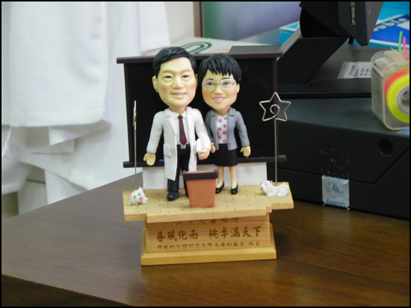

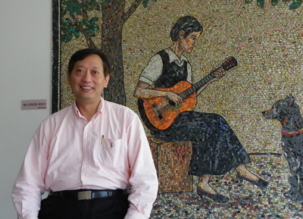 | 林哲堂院長 簡介  台北醫學院牙醫學系學士  日本東京醫科齒科大學齒學部博士  台北醫學大學口腔醫學院院長  台北醫學大學牙醫學系教授  中華民國植牙醫學會理事長  台北醫學院口腔復健醫學研究所所長  台北醫學院學生事務處學務長

